|  |  |
| --- | --- |
|  | |
| 荒岛求生 |

需求分析

2017年10月21日

**苏晨 陆新宇**

目录

摘要 2

引言 2

第一章 需求分析 3

一、系统需求定义 3

二、项目的任务概括 3

三、开发描述 5

第二章 用户分析 5

第三章 过程模型 5

第四章 注意事项 7

一、 游戏项目中要解决的问题 7

二、 碰撞检测问题 7

三、 粒子系统 8

# 摘要

面对着知识大爆炸的时代，社会发展日新月异，网络、计算机、互联网已占据着我们生活得每一个领域网络。因为有了网络，我们可以和外界更畅通的联络，可以更方便的搜集自己需要的信息，也可以和远隔千里家人、朋友通过视屏见面、聊天、、、、、提到这些，当然还有必不可少的娱乐，包括乐享自己喜欢的音乐、电视、电影等，还有用以释放压力、减轻烦恼、寻求刺激的游戏。游戏的发展趋势和社会现状也愈来愈紧密，所以不少随着社会背景的变化应运而生的游戏广受欢迎。

关键词：荒岛求生、解密探索、建房、生存技能

# 引言

荒岛求生互动游戏的主要创意多源自于电影、网络等场景，一般具有较大的趣味性及挑战性，带来刺激的情景体验；荒岛求生可以因不同的设计思路衍生出不同的主题，从古墓科考到蛮荒探险，从窃取密电到逃脱监笼，玩家尽可以在自己喜好的主题场景中扮演理想中的角色，凭借细致的目光，缜密的推理，强健的体魄，最终在规定时间内完成任务，获取奖励。

为明确软件需求，安排项目规划与进度、组织项目开发与测试而编写。游戏开发项目与传统软件项目有着相似的流程同时亦存在比较大的差异，它们同时可以被划分成需求、设计、编程、测试四个过程，但游戏开发项目在项目周期与项目策划的严密性上有着自身的特点，了解这些是深入分析游戏开发项目的必要基础。

# 第一章 需求分析

## 一、系统需求定义

通过参考大家所熟知的荒岛求生和荒岛求生等游戏，我们做了如下分析，如何让游戏脱颖而出，它必须拥有下面这些特点:

1)本游戏主要是玩家在小岛上的历险。在这个过程中会遇到一系列问题和挑战，包括寻找搭建住处、寻找水源和食物，遇到敌人（狼、野猪等）以及在恶劣天气下的生存问题。以小人逃生为蓝本，弘扬了自强不息的精神！游戏会劲量搭建出真实的场景，模拟出现实中的会遇到的大部分问题，例如缺少水和食物，没有住处，遇到风暴、石流等。为玩家营造出在现实世界的真实感。

2）本游戏以玩家为第一视角，游戏玩家Player对象是一个跑动的人物，不停的走动来寻找食物，搭建住处，躲避敌人避免伤害，捡取合成工具并击杀敌人，最后逃出荒岛。游戏中还安排了随机跌伤的设计，有时候走一段路就要跌伤数次，扣掉不少生命值和健康值，需要治疗外伤。而这一点有时候是因为雨天路滑，或者是玩家失眠导致的精神不济引发。所以要注意生命的各项数值。

1、目标

游戏主要是为了丰富大家的业余生活。面对着知识大爆炸的时代，社会发展日新月异，经济压力愈发沉重。随着生活压力愈来愈大，为了缓解大家的压力，开发该款游戏，希望玩家通过这个游戏，能过释放压力、减轻烦恼、寻求刺激。

2、定义

指软件开发人员为了准确的理解和表达用户需求进行的细致调查分析,将用户非形式的需求转化为需求分析,再由需求定义转化为相应形式的功能规定的过程。

3、参考资料

《软件工程》 Ian Sommerville 著 机械工业出版社

《“蜗居”游戏需求分析》 网上摘录

## 二、项目的任务概括

**适用的用户**：适合于任何年龄层。由于本程序简单易操作，对用户没什么特别要求。

**游戏说明**

游戏主界面模块：主要包括游戏图形区域界面、游戏开始按钮、暂停按钮、退出按钮。

游戏控制模块：主要完成游戏的开始、暂停、帮助、退出等功能。

“开始”按钮： 点击即进入了游戏界面。

“暂停”按钮：点击即停止时间，暂停在当前游戏界面。

“帮助”选项：在“帮助”选项中没有子选项，只有messagebox，其内容如下: “点击’退出’按钮即可进入游戏，游戏中相关的帮助例如人物的移动，合成道具之类在游戏中有提示。”

“退出”按钮：询问用户是否退出游戏，用户点击确认，退出游戏。

游戏所设计的玩法十分简单，上下左右键负责人物的移动，空格键为跳跃，跳跃的时候播放的是一个动画；C键是下蹲；Q键是功能键，手中有道具时为攻击，也可以捡东西，玩家拾得的物品会放入背包中;当玩家想要丢弃物品时可以使用E键。玩家可在游戏页面的背包选项中查看自己的物品。如果玩家不小心碰到敌人并没有及时躲避导致伤害，当玩家的生命值降为0时，说明游戏角色死亡，将导致游戏失败按下F键可以查看自己的生命等项属性值也可通过点击游戏界面中的生命值选项查看。这些都可以在帮助界面中查看。

子弹是一个Prefab对象，每按一次f都将实例化一个该Prefab对象，并在几秒后销毁。游戏过程中所遇到的敌人也如此，选择拾取物品或者攻击敌人，在几秒后消失并获得相应的材料。

**游戏大概预览**（图片来源于网络）

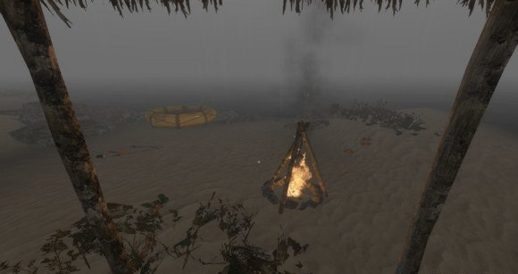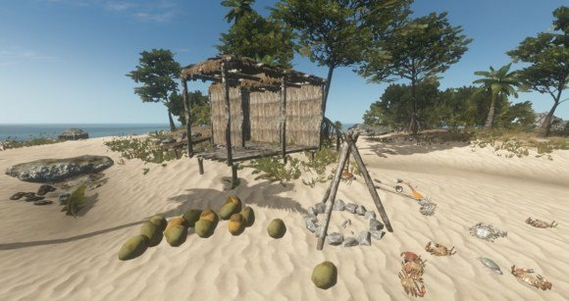

## 三、开发描述

运行环境的需求：win7/win8/win10

所使用的开发工具：Unity3D

为了学习Unity3D游戏引擎，为了进一步了解并熟悉该款引擎，掌握更多的技能。通过对该项目的制作和学习，本文所述的游戏项目开发所用的开发工具是Unity3D自带的开发工具,选择的开发语言是C#。该游戏项目开发周期短，通过学习Unity3D必备的一些知识，把Unity3D的各个功能模块一点点组织拼接起来而成的。

# 第二章 用户分析

当玩家注册成功进入游戏后系统将自动给予玩家一定的帮助和补贴。刚进入游戏的玩家未必了解我们游戏的规则，所以在一开始我们系统会有新手指导，并在此期间给予玩家游戏的日常道具，帮助玩家有更好的游戏感受。在游戏过程中，但玩家遇到问题时，也可以打开游戏帮助，在帮助中我们会尽量为游戏玩家提供帮助解答问题。玩家在游戏中所获得的道具越多，自身的能力也就越强大，也就能够完成更多的任务，解锁游戏中的其他地方。

# 第三章 过程模型

获取水源

劳作

造房，造船

砍树

食物

打猎

开拓新地界

探险

*造船不止需要树木还需要动物的皮囊。

*当玩家登上荒岛另一处的高山山顶时会遇到过路船只，这是挥动道具就可以离开小岛，游戏结束。

# 第四章 注意事项

## 一、 游戏项目中要解决的问题

游戏项目要解决的问题很多，所以最关键的是先要管理好资源文件，分类明确有条理。在项目文件的预设目录下，共创建了8个文件夹，分别存放动画文件、材质文件、模型文件、Prefab文件、场景文件、代码文件、音效文件和纹理文件。

## 二、 碰撞检测问题

Unity3D中实现碰撞检测的方式有两种：碰撞器和触发器。碰撞器有很多的种类，如盒子碰撞器、球形碰撞器、胶囊碰撞器等，要使用这些碰撞器都必须把该碰撞器组件添加到一个游戏对象上面。如果在检视面板中勾选了IsTrigger，那么就成了触发器。

本游戏项目所涉及到的碰撞检测都是进入时的检测，即刚发生碰撞，没有退出和逗留时的碰撞检测。

添加碰撞检测组件碰撞检测器之后，在监视器窗口显示如下图：

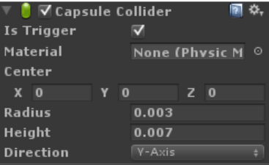

添加方法：

Component->Physics->Collider； Component->Physics->Rigidbody；

Is Trigger属性在勾选状态下，那么该对象就是触发器。下面其它参数则是设置碰撞体的大小、半径。添加碰撞检测组件刚体之后，在监视器窗口显示

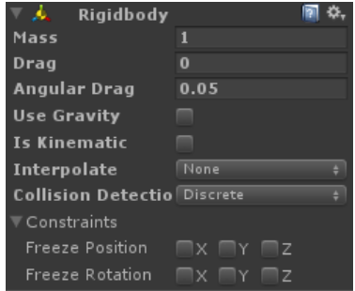

Mass是质量，Drag是阻力，Angular Drag是角阻力。Use Gravity是否使用重力，如果勾选物体将相对向下做自由落体运动。Is Kinematic是否相对地面静止，如果勾选物体将相对地面静止。Constraints属性块是设置物体的位置和旋转是否静止。

## 三、 粒子系统

Unity3D自带的粒子系统完全足以满足开发者各种这方面的需求，比如在制作烟雾、云雨、爆炸、火焰、天气等。在创建好游戏对象并添加粒子系统组件之后，正如你所见的，会出现很多属性 Looping是否循环，敌人被攻击之类的就不需要循环。